Den Magiske Banan
På en grå regnvejrsdag kan det være morsomt at finde på en lile overraskelse. At hælde cola i mælkekartonen og spille meeeget overrasket, når man skænker op, er sjovt. Det er den magiske færdigopdelte banan også.
Banan og tandstikker (eller lignende) er det du skal bruge. | 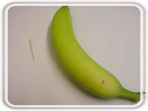
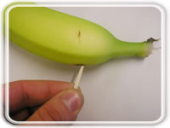 | Tricket er ganske enkelt at stikke tandstikken helt ind, til den støder mod bananskrællen på den "anden side". Brug den "skarpe" ende af tandstikke og drej frem og tilbage, sådan at bananen blir delt tværs over. Men skallen er stadig hel, bortset fra et lille hul.
Fortsæt hele vejen rundt. | 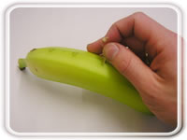
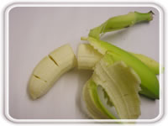 | Når du åbner bananen, kan du fortælle en røverhistorie først. Fortæl at du har lært bananer at dele sig selv, eller at man har udviklet færdigskivede bananer. Eller du kan spørge ungene, hvad de tror, der er sket?

